ОПИСАНИЕ МЕСТОПОЛОЖЕНИЯ ГРАНИЦ
Публичный сервитут ВЛ 10 кВ №10 ДУБОВООВРАЖНАЯ
(наименование объекта, местоположение границ которого описано (далее - объект))
Раздел 1
Сведения об объекте
№ п/п | Характеристики объекта |  |  |  |  |  |  |  |  | Описание характеристик
1 | 2 |  |  |  |  |  |  |  |  | 3
1. | Местоположение объекта |  |  |  |  |  |  |  |  | 404175, Волгоградская область, район Светлоярский, село Дубовый Овраг
2. | Площадь объекта +/- величина  погрешности определения площади (Р +/- Дельта Р) |  |  |  |  |  |  |  |  | 23434 +/- 54 м²
3. | Иные характеристики объекта |  |  |  |  |  |  |  |  | Публичный сервитут. В целях эксплуатации объекта энергетики ВЛ 10 кВ №10 ДУБОВООВРАЖНАЯ. Срок публичного сервитута 49 лет. Обладатель публичного сервитута публичное акционерное общество «Россети Юг» ИНН 6164266561, ОГРН1076164009096, почтовый адрес: 344002, г.Ростов-на-Дону, ул.Большая садовая, д.49, адрес электронной почты office@rosseti-yug.ru
Раздел 2
Сведения о местоположении границ объекта
1. Система координат МСК-34
2. Сведения о характерных точках границ объекта
Обозначение характерных точек границ |  |  | Координаты, м |  |  |  |  | Метод определения координат характерной точки |  |  | Средняя квадратическая погрешность положения характерной точки (Мt), м |  | Описание обозначения точки на местности (при наличии)
 |  |  | X |  | Y
1 |  |  | 2 |  | 3 |  |  | 4 |  |  | 5 |  | 6
1 |  |  | 440964.20 |  | 1417025.96 |  |  | Метод спутниковых геодезических измерений (определений) |  |  | 0.1 |  | -
2 |  |  | 440984.48 |  | 1417030.12 |  |  | Метод спутниковых геодезических измерений (определений) |  |  | 0.1 |  | -
3 |  |  | 440984.10 |  | 1417032.24 |  |  | Метод спутниковых геодезических измерений (определений) |  |  | 0.1 |  | -
4 |  |  | 440963.46 |  | 1417089.20 |  |  | Метод спутниковых геодезических измерений (определений) |  |  | 0.1 |  | -
5 |  |  | 440923.20 |  | 1417157.34 |  |  | Метод спутниковых геодезических измерений (определений) |  |  | 0.1 |  | -
6 |  |  | 440895.78 |  | 1417210.32 |  |  | Метод спутниковых геодезических измерений (определений) |  |  | 0.1 |  | -
7 |  |  | 440857.86 |  | 1417278.70 |  |  | Метод спутниковых геодезических измерений (определений) |  |  | 0.1 |  | -
8 |  |  | 440819.16 |  | 1417352.72 |  |  | Метод спутниковых геодезических измерений (определений) |  |  | 0.1 |  | -
9 |  |  | 440811.28 |  | 1417357.78 |  |  | Метод спутниковых геодезических измерений (определений) |  |  | 0.1 |  | -
10 |  |  | 440764.62 |  | 1417380.42 |  |  | Метод спутниковых геодезических измерений (определений) |  |  | 0.1 |  | -
11 |  |  | 440570.26 |  | 1417484.78 |  |  | Метод спутниковых геодезических измерений (определений) |  |  | 0.1 |  | -
2. Сведения о характерных точках границ объекта
Обозначение характерных точек границ |  |  | Координаты, м |  |  |  |  | Метод определения координат характерной точки |  |  | Средняя квадратическая погрешность положения характерной точки (Мt), м |  | Описание обозначения точки на местности (при наличии)
 |  |  | X |  | Y
1 |  |  | 2 |  | 3 |  |  | 4 |  |  | 5 |  | 6
12 |  |  | 440497.12 |  | 1417522.12 |  |  | Метод спутниковых геодезических измерений (определений) |  |  | 0.1 |  | -
13 |  |  | 440493.54 |  | 1417522.74 |  |  | Метод спутниковых геодезических измерений (определений) |  |  | 0.1 |  | -
14 |  |  | 440488.98 |  | 1417521.70 |  |  | Метод спутниковых геодезических измерений (определений) |  |  | 0.1 |  | -
15 |  |  | 440435.12 |  | 1417495.76 |  |  | Метод спутниковых геодезических измерений (определений) |  |  | 0.1 |  | -
16 |  |  | 440152.66 |  | 1417348.08 |  |  | Метод спутниковых геодезических измерений (определений) |  |  | 0.1 |  | -
17 |  |  | 440150.28 |  | 1417350.62 |  |  | Метод спутниковых геодезических измерений (определений) |  |  | 0.1 |  | -
18 |  |  | 440134.26 |  | 1417335.54 |  |  | Метод спутниковых геодезических измерений (определений) |  |  | 0.1 |  | -
19 |  |  | 440150.88 |  | 1417317.88 |  |  | Метод спутниковых геодезических измерений (определений) |  |  | 0.1 |  | -
20 |  |  | 440164.22 |  | 1417330.44 |  |  | Метод спутниковых геодезических измерений (определений) |  |  | 0.1 |  | -
21 |  |  | 440444.80 |  | 1417477.12 |  |  | Метод спутниковых геодезических измерений (определений) |  |  | 0.1 |  | -
22 |  |  | 440493.40 |  | 1417500.52 |  |  | Метод спутниковых геодезических измерений (определений) |  |  | 0.1 |  | -
23 |  |  | 440560.50 |  | 1417466.18 |  |  | Метод спутниковых геодезических измерений (определений) |  |  | 0.1 |  | -
24 |  |  | 440754.86 |  | 1417361.82 |  |  | Метод спутниковых геодезических измерений (определений) |  |  | 0.1 |  | -
2. Сведения о характерных точках границ объекта
Обозначение характерных точек границ |  |  | Координаты, м |  |  |  |  | Метод определения координат характерной точки |  |  | Средняя квадратическая погрешность положения характерной точки (Мt), м |  | Описание обозначения точки на местности (при наличии)
 |  |  | X |  | Y
1 |  |  | 2 |  | 3 |  |  | 4 |  |  | 5 |  | 6
25 |  |  | 440803.30 |  | 1417338.24 |  |  | Метод спутниковых геодезических измерений (определений) |  |  | 0.1 |  | -
26 |  |  | 440839.28 |  | 1417268.90 |  |  | Метод спутниковых геодезических измерений (определений) |  |  | 0.1 |  | -
27 |  |  | 440877.20 |  | 1417200.52 |  |  | Метод спутниковых геодезических измерений (определений) |  |  | 0.1 |  | -
28 |  |  | 440904.68 |  | 1417147.42 |  |  | Метод спутниковых геодезических измерений (определений) |  |  | 0.1 |  | -
29 |  |  | 440944.84 |  | 1417079.42 |  |  | Метод спутниковых геодезических измерений (определений) |  |  | 0.1 |  | -
1 |  |  | 440964.20 |  | 1417025.96 |  |  | Метод спутниковых геодезических измерений (определений) |  |  | 0.1 |  | -
3. Сведения о характерных точках части (частей) границы объекта
Обозначение характерных точек части границы |  |  | Координаты, м |  |  |  |  | Метод определения координат характерной точки |  |  | Средняя квадратическая погрешность положения характерной точки (Мt), м |  | Описание обозначения точки на местности (при наличии)
 |  |  | X |  | Y
1 |  |  | 2 |  | 3 |  |  | 4 |  |  | 5 |  | 6
- |  |  | - |  | - |  |  | - |  |  | - |  | -
Раздел 3
Сведения о местоположении измененных (уточненных) границ объекта
1. Система координат -
2. Сведения о характерных точках границ объекта
Обозначение характерных точек границ |  | Существующие координаты, м |  |  |  | Измененные (уточненные) координаты, м |  |  | Метод определения координат характерной точки |  |  | Средняя квадратическая погрешность положения характерной точки (Мt), м |  | Описание обозначения точки на местности (при наличии)
 |  | X |  | Y |  | X | Y
1 |  | 2 |  | 3 |  | 4 | 5 |  | 6 |  |  | 7 |  | 8
- |  | - |  | - |  | - | - |  | - |  |  | -
3. Сведения о характерных точках части (частей) границы объекта
Обозначение характерных точек части границы |  | Существующие координаты, м |  |  |  | Измененные (уточненные) координаты, м |  |  | Метод определения координат характерной точки |  |  | Средняя квадратическая погрешность положения характерной точки (Мt), м |  | Описание обозначения точки на местности (при наличии)
 |  | X |  | Y |  | X | Y
1 |  | 2 |  | 3 |  | 4 | 5 |  | 6 |  |  | 7 |  | 8
- |  | - |  | - |  | - | - |  | - |  |  | -

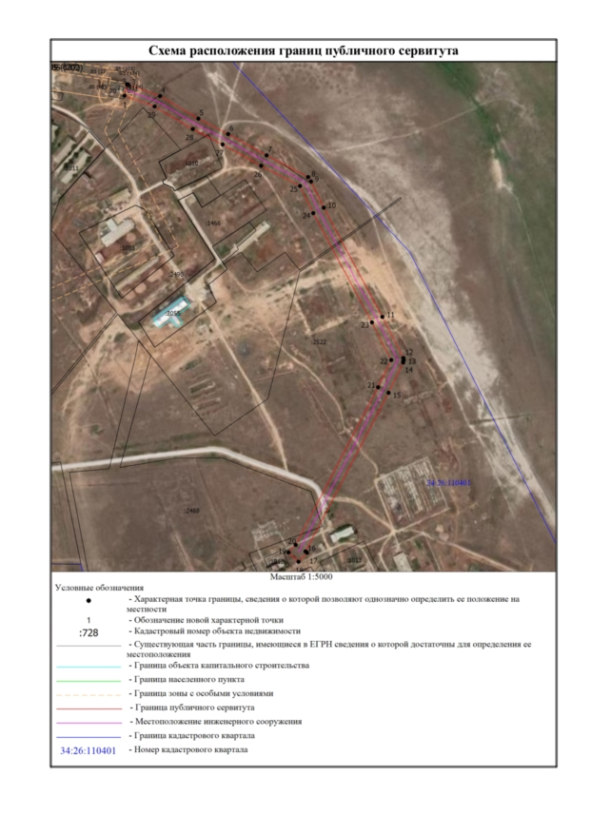

Текстовое описание местоположения границ
населенных пунктов, территориальных зон, особо охраняемых природных территорий, зон с особыми условиями использования территорий
Прохождение границы |  |  | Описание прохождения границы
от точки |  | до точки
1 |  | 2 |  | 3
1 |  | 2 | -
2 |  | 3 | -
3 |  | 4 | -
4 |  | 5 | -
5 |  | 6 | -
6 |  | 7 | -
7 |  | 8 | -
8 |  | 9 | -
9 |  | 10 | -
10 |  | 11 | -
11 |  | 12 | -
12 |  | 13 | -
13 |  | 14 | -
14 |  | 15 | -
15 |  | 16 | -
16 |  | 17 | -
17 |  | 18 | -
18 |  | 19 | -
19 |  | 20 | -
20 |  | 21 | -
21 |  | 22 | -
22 |  | 23 | -
23 |  | 24 | -
24 |  | 25 | -
25 |  | 26 | -
26 |  | 27 | -
27 |  | 28 | -
28 |  | 29 | -
29 |  | 1 | -

